Приложение №1
к Информационному блоку
ИНФОРМАЦИОННОЕ ПИСЬМО
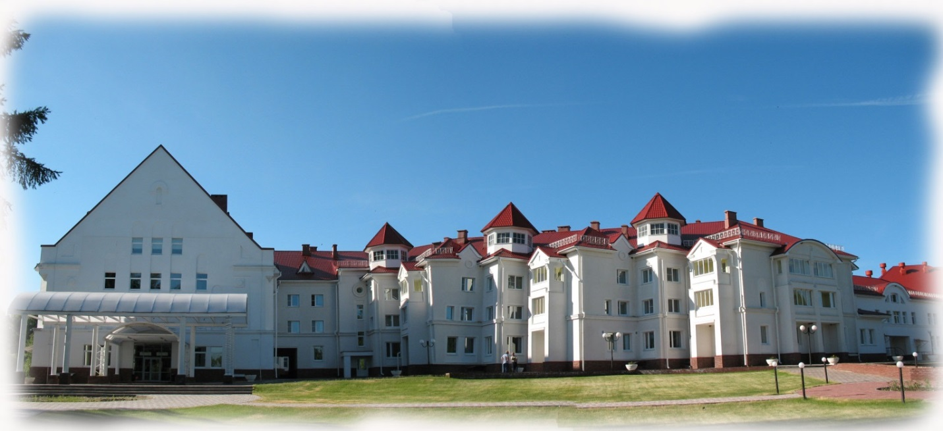
Уважаемые родители (законные представители)!
Детский оздоровительный лагерь (ДОЛ) Базы отдыха «Волга» летом 2021 года будет принимать детей в период четырех организованных смен.
СМЕНА | ДАТЫ ПРОВЕДЕНИЯ | СТОИМОСТЬ
1 смена | 01.06.2021 – 21.06.2021 | 34 870р.
2 смена | 24.06.2021 – 14.07.2021 | 39 070р.
3 смена | 17.07.2021 – 06.08.2021 | 39 070р.

Возраст, принимаемых на отдых детей от 6 до 15 лет. Соответственно, будут приняты дети, начиная с 2005 г.р. (только те, кому еще не исполнилось 16 лет, на момент начала смены) по 2015 г.р. включительно для тех, кому уже есть 6 полных лет.
!!! Заезд детей в первый день смены с 08.30
!!! Выезд детей в последний день смены с 09.30

Уважаемые родители (законные представители)!
ДЕТИ РАСПРЕДЕЛЯЮТСЯ ПО ОТРЯДАМ - НЕ ПО ЖЕЛАНИЮ РОДИТЕЛЕЙ, А ПО НОРМАМ, УСТАНОВЛЕННЫМ РОСПОТРЕБНАДЗОРОМ И РЕКОМЕНДАЦИЯМИ
МИНИСТЕРСТВА ОБРАЗОВАНИЯ.
Настраивайте детей на приятный отдых. Мы можем учесть ваши пожелания (если они заранее изложены), но оставляем право принятия решений о размещении детей по отрядам Администрации БО «Волга» и педагогическому персоналу.
Если ребенок, направляется на отдых с компаний/родственником, предлагаем вам предоставить информацию о данных лицах. Это позволит распределить детей в отряды с учетом данного факта. Не предоставление информации оставляет за БО «Волга» право принятия самостоятельного решения о распределении в отряд (Корпус), и обжалованию не подлежит.
Ребенок __________________________________________________
Информация о совместном направлении на отдых (родственники, одноклассники, дети знакомых, коллег).
_______________________________________________________________
_______________________________________________________________
Факторы, влияющие на совместное размещение в комнату: одинаковый возраст, пол.
Факторы, влияющие на совместное размещение в отряд: одинаковый возраст, единый профиль отряда*
Причины: «Мы одноклассники, просто пошли на год позже/раньше» –
не повод к размещению в один отряд/ корпус.

*Единый профиль отряда – конкретно (заранее) подобранные в один отряд дети, объединенные общей целью/задачей – спортивная, языковая, танцевальные секции.

(Примеры для заполнения) Дополнительная информация о ребёнке.

Прошу учесть данную информацию при распределении детей по отрядам.
Подпись родителя ______________________
ФИО ребенка  (по приобретённой путевке) | возраст | Возможное размещение
Иванов Иван Иванович | 12 лет | В один отряд с Петровой
ФИО ребенка  (друг/родственник, прочее) | возраст | Возможное размещение
Петрова София Федоровна  (одноклассница) | 12 лет | В один отряд с Ивановым  (одноклассник)

ФИО ребенка  (по приобретённой путевке) | возраст | Возможное размещение
Иванова Мария Ивановна | 12 лет | В один отряд с Петровой, но в разные комнаты, дети не общаются
ФИО ребенка  (друг/родственник, прочее) | возраст | Возможное размещение
Петрова София Федоровна  (одноклассница) | 12 лет

Прошу учесть данную информацию при распределении детей по отрядам.
Подпись родителя ______________________

